REST工具操作说明

序号 | 主要更改内容 | 设计文档版本号 | 对应需求版本号 | 更改人 | 更改时间
1 | 创建文档 | V1.0 |  | 许伟茂 | 2017-09-22
2 | 更新工具，增加标准http+json协议说明、快捷键说明 | V1.1 |  | 许伟茂 | 2018-07-12

目 录
1 工具用途 1
2 工具配置 2
2.1 REST服务器配置 2
2.2 登录配置 2
2.3 REST报文配置 3
2.4 通过浏览器获取服务地址 5
2.5 通过浏览器获取调用服务入参 6
3 工具使用 7
3.1 调用REST服务 7

工具用途
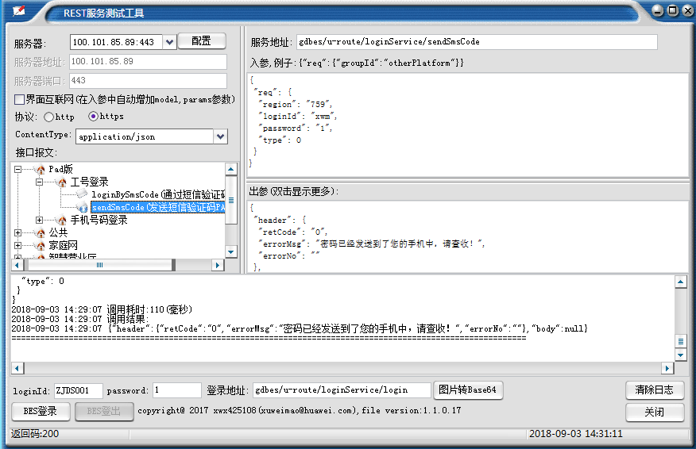
- 开发人员通过工具，配置服务地址及入参，即可调用本机、需求环境或紧急环境的REST服务。
- 测试人员可通过工具，根据自己配置的接口入参，验证需求环境或紧急环境的REST接口服务。
- 除了界面互联网REST接口，其他标准http+json协议的REST接口测试。
- 工具支持目前广东移动几个项目http、https标准协议的接口测试。工具应用于界面互联网项目、界面互联网PAD版本、智慧营业厅项目、依图系统REST接口。
5.接口服务器、接口协议报文配置保存在本地，方便后续测试接口的时候，直接选择具体服务器和接口报文进行测试。

工具配置

REST服务器配置
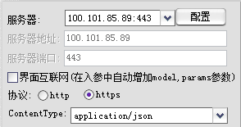
配置REST工具连接的服务器端，可以是本机或他人启动的服务器端、或者是需求环境、紧急环境上已部署的GDBES项目，或者采用标准http+json协议的REST接口。
1.服务器地址：可以配置服务器IP、他人本地启动的服务IP或本机地址localhost。
2.服务器端口：如本机IDEA或Eclipse启动的tomcat或OPENAS应用。
3.协议类型：默认为http协议，如果是需求环境或紧急环境的GDBES项目，选择https协议。
5. 界面互联网选择项：本项勾选后，在入参中自动增加model和params参数，测试其他类型的REST接口（比如标准的http+json协议REST接口），不需要勾选。

登录配置
该配置仅用于GDBES项目。
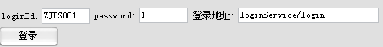
- loginId：配置调用登录REST服务的用户名，如ZJDS001。
- password：配置调用登录REST服务的密码，如1。
- 登录地址：配置调用登录服务的REST地址，如loginService/login。
配置完成后，点击【登录】按钮，调用服务器端登录服务。

REST报文配置
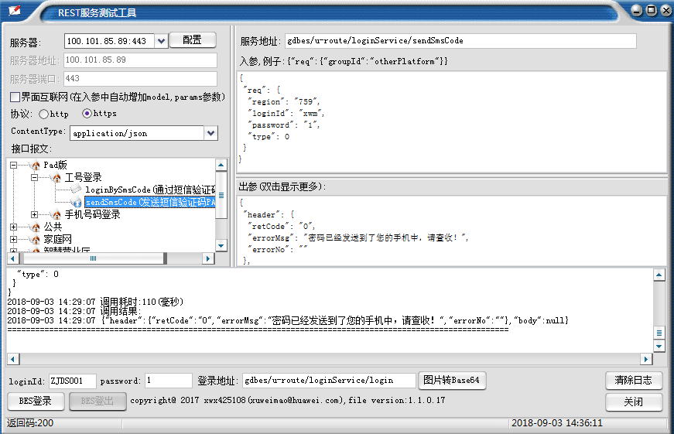

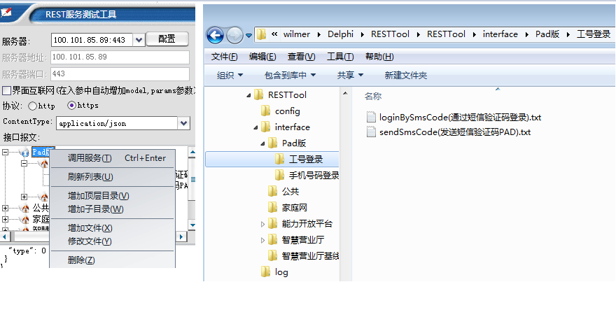
右键点击左边REST报文树，可自定义配置REST服务报文的目录和文件。
接口定义文件，存放在工具下的interface子目录下。

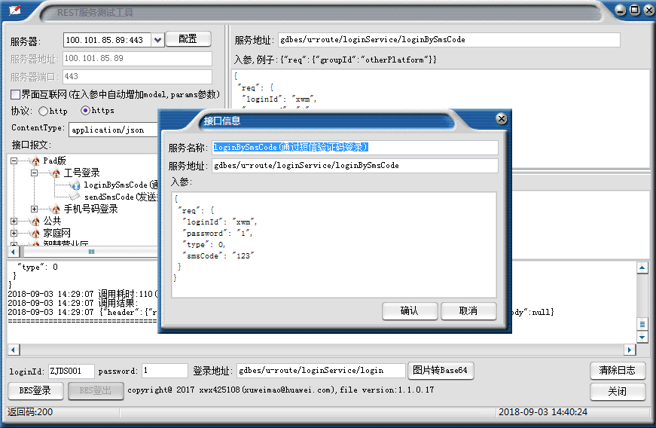

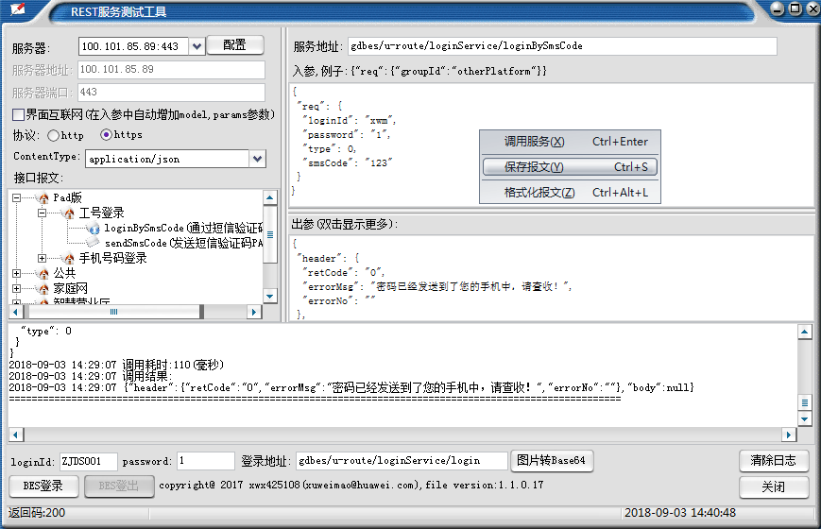
可直接修改入参报文，右键菜单-“保存报文”，或者按快捷键Ctrl+S保存协议报文。

通过浏览器获取服务地址
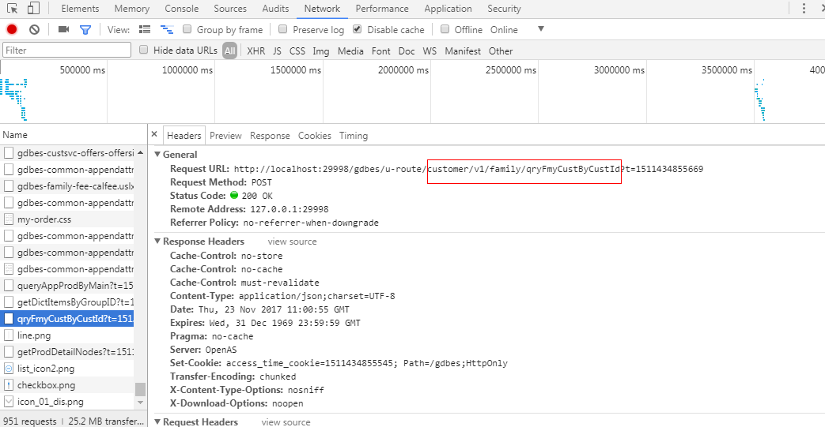
比如GDBES项目，在Chrome中，按F12调试状态，打开“Network”页，根据服务名称选择具体的服务请求如图中的qryFmyCustByCustId请求，在右边Headers页会显示对应的请求URL地址，截取u-rote和时间戳中间的URL地址，配置到工具中服务地址即可。

通过浏览器获取调用服务入参
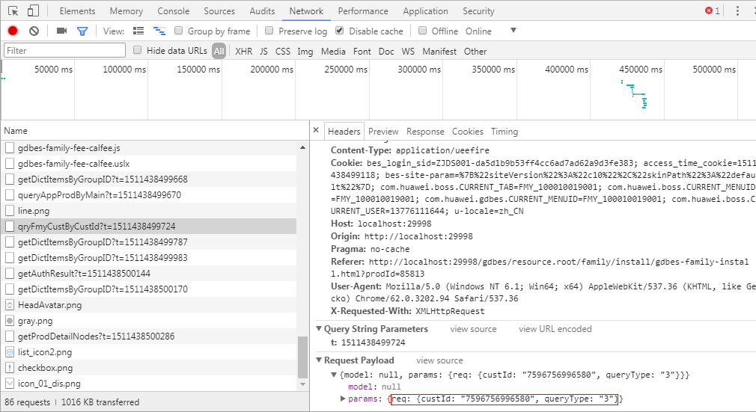
在浏览器Headers中的Request Payload中，截取params:{}中间的参数值，配置到工具中的接口入参即可。

工具使用

调用REST服务
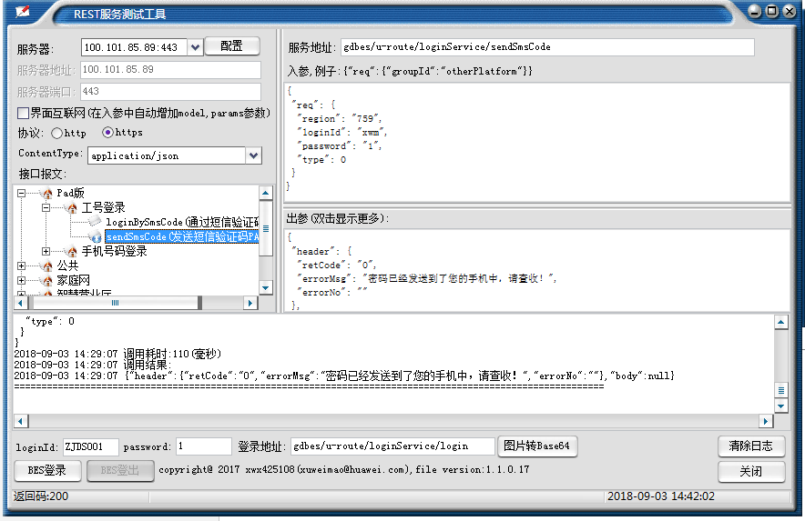
双击左边REST报文树中的某个报文，或通过右键菜单【调用服务】，进行服务调用测试。

